PROGRAMA ESTRATÉGIA SAMARITANA

Cleiton & Eleuza Oliveira

I. HISTÓRICO

Bob Moffitt iniciou a Fundação Harvest em 1981 com a visão de ajudar igrejas locais sem recursos para demonstrar o amor e a compaixão de Cristo pelo mundo ferido. Desde então, Deus expandiu a visão da Harvest para alcançar espectro mais amplo, equipar igrejas locais ao redor do mundo para discipular seu povo para responder plenamente às diretrizes de Jesus Cristo de "amar o próximo como a si mesmo".

Essa idéia definiu nossa paixão em ver o povo de Deus testemunhar sobre Seu amor, não apenas por palavras, mas também por ações. Embora o Senhor tenha mudado nossos métodos ao longo dos anos, a visão maior de discipular Seu povo para discipular nações permaneceu a mesma. Em 2002, obreiros da Harvest na África criaram modelo de ministério para implementar essa visão e organizaram atividades em fases e passos que poderiam ser executados, avaliados e multiplicados e a denominaram “Estratégia Samaritana” (SamS).

Mais tarde, outros líderes uniram-se a eles com o desejo comum de fazer discípulos de Jesus (Mateus 28.18-20). Em 2013, havia 151 facilitadores em 35 países da África. Após essa experiência frutífera, em 2012, o método foi redesenhado e o programa SamS foi expandido para Ásia, Américas e Europa.

Nesse texto vamos discutir o Programa SamS e suas interfaces com:
  - aprendizado em sala de aula
  - planejamento e prática das lições
  - como ser incluído no processo de ensino da Harvest para ser facilitador e ensinar o que aprendeu
  - como a etapa acima tem seguimento, onde os facilitadores veteranos de Harvest se associam aos novos para ajudá-los na sua própria formação e iniciarem novos projetos SamS.

Assim se desenvolve o processo de discipluado da Harvest que encoraja os participantes com apoio técnico e financeiro para se colocarem na linha de frente como líderes em suas esferas de influência. Esse texto é introdução para a fase seguinte do treinamento, em que os participantes se tornam facilitadores que lideram e gerenciam uma proposta de discipulado que se multiplica, um projeto SamS. Toda essa evolução de papéis, que começa ouvindo e praticando, cresce individualmente e em grupo e se intensifica com o desejo de ser um facilitador que decide ser pró-ativo em escala maior e mais estruturada como parte do seu ministério de equipar pessoas para crescer como Jesus.

II. VISÃO, MISSÃO, ESTRATÉGIA E STATUS ATUAL

Visão: Cada membro de cada igreja servindo sacrificialmente em seu mundo como Jesus serviu no Seu.

Missão: Dar visão e equipar a Igreja para refletir Jesus, o Servo Supremo.

Estratégia: Semear a visão, prover ferramentas iniciais, encorajar e mentorear líderes de igreja, multiplicar semeadores e mentoreadores.
Status: Em janeiro de 2019, a Harvest havia coordenado 116 projetos SamS (46 concluídos e 70 em andamento).

III. DESCRIÇÃO

A. O que atendemos

Esferas de influência onde cristãos se encontram para testemunhar do amor de Deus são sub-utilizadas. Em consequência, pode haver crescimento numérico de cristãos, mas não discípulos de Jesus com fé madura e relevância para a igreja local nessas mesmas esferas. A igreja precisa reconhecer, incentivar e equipar seu povo para impactar todas as áreas da vida e cooperar com o grande propósito de Deus no mundo, a restauração de todas as coisas.

B. Processo para coordenar um projeto SamS

1. Requisitos do candidato - Um associado da Harvest indica um candidato para coordenar um projeto SamS. Os requisitos do candidato são:
a. Ser auto-sustentável
b. Participar de um projeto SamS completo
c. Ter as seguintes habilidades: formação de rede (boa comunicação, contato com líderes de igrejas), experiência na facilitaçãoo de grupos (usar método participativo de ensino), redação em inglês, domínio de planilha Excel, responsabilidade financeira (accountability), cumprimento de prazos para entrega de relatórios) e liderança para comissionar pastores e líderes de igreja com formação de equipe e delegação de responsabilidades
d. Entender, ter experiência e comunicar a visão da integralidade bíblica, conforme explicado nas 8 lições fundamentais da Harvest.

2. Formulários - O candidato envia os seguintes formulários ao conselheiro da região onde planeja servir: contrato de associado SamS e proposta de projeto SamS (formulário tudo-em-um)

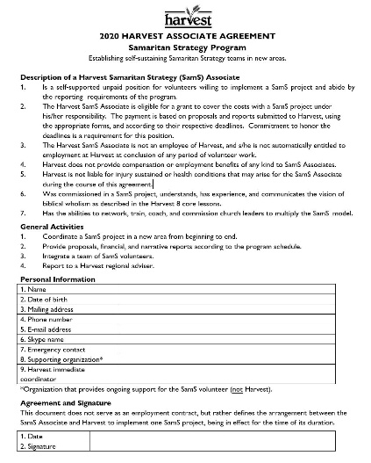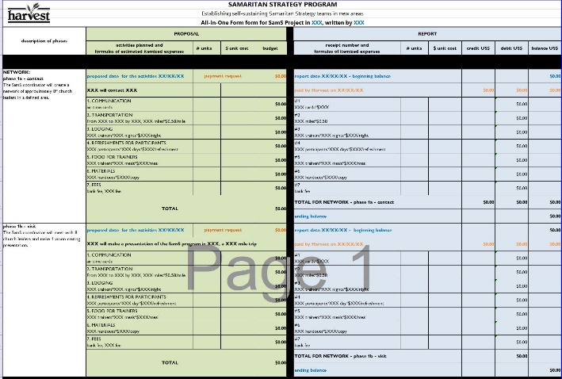

C. Meta, objetivos e atividades

Nosso objetivo é estabelecer equipes SamS auto-sustentáveis ​​em novas áreas para treinar pessoas em integralidade bíblica com o entendimento de integralidade bíblica como todo o evangelho para todas áreas, gerando estilo de vida de servo, onde haja crescimento na direção dos propósitos de Deus. Integralidade bíblica:
1. Reflete o desejo de Deus pela totalidade, o oposto das fragmentações da vida.
2. Reflete o cuidado de Deus por toda a pessoa.
3. É estilo de vida de obediência e amor, baseado no grande mandamento de Jesus de amar a Deus e ao próximo.
4. É de responsabilidade de todas as igrejas locais e de todos os cristãos individualmente.
5. Valoriza a disponibilidade de recursos locais para a sustentabilidade.

Assim, a obediência cristã se torna visível e propositalmente ligada à principal agência de transformação de Deus, a igreja local. Esse processo olha para Deus e a aplicação da verdade bíblica para transformar indivíduos, famílias, igrejas, comunidades e nações.

D. Atividades

Um projeto SamS possui 4 fases, 8 passos e ensina pelo menos o conteúdo das 8 lições fundamentais da Harvest. O conteúdo inclui duas ferramentas de aplicação, disciplinas do amor e projetos-semente, que tornam a demonstração do amor de Deus estilo de vida equilibrado e integrado.

Fases | Objetivos | Atividades
FASE 1 - Formação de rede  Passo 1a - Contato | Criar rede de líderes | Contatar líderes e identificar interesse
Passo 1b - Visita | Apresentar a visão | Visitar e apresentar a visão
FASE 2 - Treinamento  Passo 2a - Trainamento básico | Oferecer treinamento básico | Ministrar as 8 lições fundamentais (básico)
Passo 2b - Treinamento avançado | Oferecer treinamento avançado | Ministrar as 8 lições fundamentais (avançado)
FASE 3 - Coaching  Passo 3a - Treinamento de facilitadores | Treinar facilitadores do programa SamS | Apresentar funcionamento do programa SamS
Passo 3b - Mentoreamento | Acompanhar organização de nova equipe SamS | Exercitar escrita de relatórios SamS
FASE 4 - Multiplicação  Passo 4a - Observação | Encorajar ministração das lições em nova área | Observar novos facilitadores apresentando as lições
Passo 4b - Comissionamento | Comissionar novos facilitadores da equipe SamS | Comissionar a equipe SamS auto-sustentável na nova área

E. Resultados

Após o treinamento, os participantes serão capazes de:

- Como indivíduos, conscientizar-se e preparar-se para refletir pessoalmente o caráter de Cristo em quatro áreas do cuidado de Deus (sabedoria, física, espiritual e social) em suas esferas de influência (família, igreja e comunidade), usando-as para testemunhar do amor de Deus como estilo de vida.

2. Como igrejas locais, expressar o amor de Deus para suas comunidades através do uso de recursos locais.

- Como comunidades que experimentam muitas demonstrações do amor de Deus, avançar para os propósitos de Deus, floresçer e experimentar a transformação como resultado da obediência.

F. Currículo básico: Sinopse das 8 lições

1. Papel da igreja na sociedade

A grande agenda de Deus é a reconciliação e a restauração de todas as coisas que foram feridas na queda. Esta agenda não será concluída até o retorno de Cristo. No entanto, até esse momento, Deus estabeleceu a igreja como o principal instrumento para a administração da Sua agenda.

2. Mínimo Irredutível

As Escrituras nos revelam o resumo da lei de Deus. Somos ordenados a amar a Deus e amar o próximo. A principal maneira de demonstrar nosso amor por Deus é amar o “próximo” que Ele colocou em nossa vida. Se negligenciamos esse amor pelos outros, o amor de Deus não está em nós.

3. O modelo de crescimento e serviço de Jesus

Lucas nos ensina que Jesus cresceu em sabedoria, fisicamente, espiritualmente e socialmente. Jesus se tornou tudo o que Deus pretendia que Ele fosse como o Servo Supremo. Ele é o nosso modelo para crescimento na vida pessoal e no serviço aos outros, ajudando-os a crescer em tudo como Deus quer.

4. Disciplinas de Amor - FERRAMENTA DE APLICAÇÃO

A imagem de Deus é melhor refletida no ser humano através do serviço sacrificial. Esta é uma disciplina espiritual simples, uma ferramenta eficaz de discipulado, projetada para ajudar os seguidores de Cristo a aprender a demonstrar o amor de Deus através do serviço ao próximo. Os cristãos se tornarão conscientes da necessidade de refletir pessoalmente o caráter de Cristo em quatro áreas do cuidado de Deus (sabedoria, física, espiritual e social) no mundo em que vivem (família, igreja e comunidade).

5. A roda da sabedoria

A sabedoria bíblica é a instrução de Deus para viver. Alcançamos a vida abençoada e equilibrada que Deus planejou quando seguimos cuidadosamente Suas instruções para todas as áreas da vida. Existem três relacionamentos principais - espiritual, físico e social - dos quais todos os outros relacionamentos derivam. Conhecer e aplicar a sabedoria bíblica em cada um desses relacionamentos nos move na direção dos propósitos de Deus para nossa vida.

6. Matemática do Reino

Deus nos convida a dar a Ele tudo o que já está em nossas mãos, por menor que seja, para que tenhamos o privilégio de sermos participantes com Deus na extensão do Seu Reino. Deus sobrenaturalmente usa nossa obediência sacrificial e multiplica o que confiamos a Ele. O caminho de Deus nos liberta da dependência de recursos externos para crescimento e desenvolvimento.

7. Projetos-Semente - FERRAMENTA DE APLICAÇÃO

Deus multiplica pequenas ações (sementes) de obediência para estender o Seu Reino. Os projetos-semente são ferramenta eficaz para permitir que igrejas locais expressem o amor de Deus às suas comunidades através do uso de recursos locais. O processo de planejamento de um projeto-semente é modelo simples para identificar e executar pequenos projetos do Reino em prol da comunidade. O relatório nos permite aprender com os projetos-semente concluídos e planejar projetos futuros que tornam a demonstração do amor de Deus um estilo de vida de ministério equilibrado e integrado. O planejamento é bíblico.

8. A Igreja como uma janela (Propósitos de Deus para o presente e o futuro)

A condição do ser humano pecador sem Deus é sem esperança. Os propósitos compassivos e gloriosos de Deus para com o ser humano ferido incluem o perdão do pecado, a restauração do relacionamento entre o homem e Deus e a restauração da criação ferida. Ele fez provisão perfeita para nossa redenção e prometeu um futuro maravilhoso no retorno de Jesus. O plano de Deus é que obedeçamos seus ensinos. A obediência dos cristãos aos mandamentos do Senhor demonstra a bondade dos propósitos de Deus para a salvação e restauração, tanto no futuro como no presente. Nossa desobediência cria um muro que impede o mundo de conhecer o grande amor de Deus por eles. A Igreja é como uma "janela" através da qual o mundo ferido pode ver os propósitos de Deus.

